Диагностика воображения младших школьников.

- Методика «Где чье место?»

Для проведения этой методики-игры используется следующий рисунок:

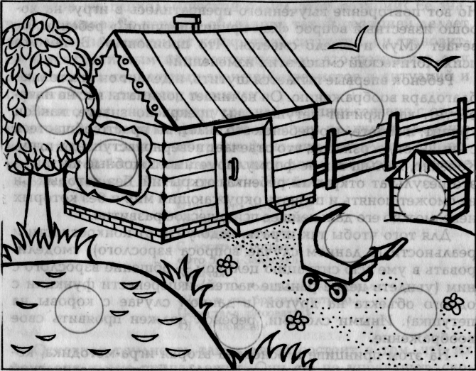

Отдельно вырезаются кружки-вставки:

Инструкция: «Внимательно рассмотри рисунок и поставь кружочки в «необычные» места. Объясни, почему они там оказались».
Оценка: в зависимости от уровня развития воображения дети могут по-разному решать эту задачу.
Первый уровень: дети испытывают трудности, выполняя задание. Они, как правило, ставят фигурки на их «законные» места, а все объяснения сводят к следующему: собака в конуре потому, что она должна быть там.
Второй уровень: особых проблем при выполнении этого задания дети испытывать не будут. Они легко поставят кружочки с персонажами на «чужие» места, однако объяснение будет вызывать у них трудности. Некоторые даже начнут ставить фигурки на их места, как только экспериментатор попросит рассказать, почему тот или иной персонаж очутился на неподходящем месте. Рассказы дошкольников этим уровнем развития воображения, как правило, имеют под собой реальную почву, по крайней мере малыши стараются это доказать. «В прошлом году на даче я как кошка залезла на дерево (помещает кошку на папа мне рассказывал, что собаки очень любят купаться(ставит собаку в пруд). По телевизору показывали, что собака подружилась с птичкой и пустила ее к себе жить (ставит птичку в конуру)» и т.п.
Третий уровень: дети без труда расставляют кружочки на «чужие» места и объясняют свои шаги.

2. Методика « Придумай рассказ»

Ребенку дается задание придумать рассказ о ком -либо или о чем - либо, затратив на это всего 1 мин, и затем пересказать его в течение двух минут. Это может быть не рассказ, а, например, какая-нибудь история или сказка .
Оценка результатов
Воображение ребенка в данной методике оценивается по следующим признакам:
1. Скорость придумывания рассказа .
2. Необычность, оригинальность сюжета рассказа.
3. Разнообразие образов, используемых в рассказе.
4. Проработанность и детализация образов, представленных в рассказе.
5. Впечатлительность, эмоциональность образов, имеющихся в рассказе.
По каждому из названных признаков рассказ может получить от 0 до 2 баллов в зависимости от того, насколько в нем выражен тот или иной признак из перечисленных выше.
По скорости придумывания рассказ получает 2 балла в том случае, если ребенку удалось придумать данный рассказ в течение не более, чем 30 сек. 1 балл рассказу ставится тогда, когда на придумывание его ушло от 30 сек до 1 мин . 0 баллов по данному признаку рассказ получает, если за минуту ребенок так и не смог ничего придумать.
Необычность, оригинальность сюжета рассказа (второй признак) оценивается так. Если ребенок просто механически пересказывает то, что он когда-то видел или слышал, то его рассказ по данному признаку получает 0 баллов. Если ребенок привнес в виденное или слышанное им что-либо новое от себя, то рассказ получает 1 балл. Наконец, если сюжет рассказа полностью придуман самим ребенком, необычен и оригинален, то он получает 2 балла.
По критерию «разнообразие образов, используемых в рассказе» (третий признак) рассказ получает 0 баллов, если в нем с начала и до конца неизменно говорится об одном и том же, например, только о единственном персонаже (событий, вещи), причем с очень бедными характеристиками этого персонажа. В 1 балл по разнообразию используемых образов рассказ оценивается в том случае, если в нем встречаются два-три разных персонажа (вещи, события), и все они характеризуются с разных сторон. Наконец, оценку в 2 балла рассказ может получить лишь тогда, когда в нем имеются четыре и более персонажа (вещи, события), которые, в свою очередь, характеризуются рассказчиком с разных сторон.
Оценка проработанности и детализации образов в рассказе (четвертый признак) производится следующим способом. Если персонажи (события, вещи и т.п.) в рассказе только называются ребенком и никак дополнительно не характеризуются, то по данному признаку рассказ оценивается в 0 баллов. Если, кроме названия, указываются еще один или два признака, то рассказу ставится оценка в 1 балл. Если же объекты, упомянутые в рассказе, характеризуются тремя и более признаками, то он получает оценку 2 балла.
Впечатлительность и эмоциональность образов в рассказе (пятый признак) оценивается так. Если образы рассказа не производят никакого впечатления на слушателя и не сопровождаются никакими эмоциями со стороны самого рассказчика, то рассказ оценивается в 0 баллов. Если у самого рассказчика эмоции едва выражены, а слушатели также слабо эмоционально реагируют на рассказ, то он получает 1 балл. Наконец, если и сам рассказ, и его передачи рассказчиком достаточно эмоциональны и выразительны и, кроме того, слушатель явно заряжается этими эмоциями, то рассказ получает высшую оценку — 2 балла.

Выводы об уровне развития
10 баллов — очень высокий.
8-9 баллов — высокий.
4-7 баллов — средний.
2-3 балла — низкий.
0-1 балл — очень низкий.

3. Методика «Нарисуй что- нибудь»

Ребенку дается лист бумаги, набор фломастеров и предлагается придумать и нарисовать что-либо необычное. На выполнение задания отводится 4 мин. Далее оценивается качество рисунка по приведенным ниже критериям, и на основе такой оценки делается вывод об особенностях воображения ребенка.

Оценка результатов
Оценка рисунка ребенка производится в баллах по следующим критериям:
10 баллов — ребенок за отведенное время придумал и нарисовал нечто оригинальное, необычное, явно свидетельствующее о незаурядной фантазии, о богатом воображении. Рисунок оказывает большое впечатление на зрителя, его образы и детали тщательно проработаны.
8-9 баллов — ребенок придумал и нарисовал что-то достаточно
оригинальное, с фантазией, эмоциональное и красочное, хотя изображение не является совершенно новым. Детали картины проработаны неплохо.
5-7 баллов — ребенок придумал и нарисовал нечто такое, что в целом является не новым, но несет в себе явные элементы творческой фантазии и оказывает на зрителя определенное эмоциональное впечатление. Детали и образы рисунка проработаны средне.
3-4 балла — ребенок нарисовал нечто очень простое, неоригинальное, причем на рисунке слабо просматривается фантазия и не очень хорошо проработаны де тали.
0-2 балла — за отведенное время ребенок так и не сумел ничего придумать и нарисовал лишь отдельные штрихи и линии.

Выводы об уровне развития
10 баллов — очень высокий.
8-9 баллов — высокий.
5-7 баллов — средний.
3-4 балла — низкий.
0-2 балла — очень низкий.

4. Методика «Придумай игру»

Ребенок получает задание за 5 мин придумать какую -либо игру и подробно рассказать о ней, отвечая на следующие вопросы экспериментатора:
1. Как называется игра?
2. В чем она состоит?
3. Сколько человек необходимо для игры?
4. Какие роли получают участники в игре?
5. Как будет проходить игра?
6. Каковы правила игры?
7. Чем должна будет закончиться игра?
8. Как будут оцениваться результаты игры и успехи отдельных участников?

Оценка результатов
В ответах ребенка должна оцениваться не речь, а содержание придуманной игры. В этой связи, спрашивая ребенка, необходимо помогать ему — постоянно задавать наводящие вопросы, которые, однако, не должны подсказывать ответ.
Критерии оценки содержания придуманной ребенком игры в данной методике следующие:
1. Оригинальность и новизна.
2. Продуманность условий.
3. Наличие в игре различных ролей для разных ее участников.
4. Наличие в игре определенных правил.
5. Точность критериев оценки успешности проведения игры.
По каждому из этих критериев придуманная ребенком игра может оцениваться от 0 до 2 баллов. Оценка в 0 баллов означает полное отсутствие в игре любого из пяти перечисленных выше признаков (по каждому из них в баллах игра оценивается отдельно ). 1 балл — наличие, но слабая выраженность в игре данного признака . 2 балла — присутствие и отчетливая выраженность в игре соответствующего признака.
По всем этим критериям и признакам придуманная ребенком игра в сумме может получить от 0 до 10 баллов. И на основе общего числа полученных баллов делается вывод об уровне развития фантазии.
Выводы об уровне развития
10 баллов — очень высокий.
8-9 баллов — высокий.
6-7 баллов — средний.
4-5 баллов — низкий.
0-3 балла — очень низкий.

5. Методика «Вербальная фантазия»
(речевое воображение)

В ходе рассказа фантазия ребенка оценивается по следующим признакам:
1. Скорость процессов воображения.
2. Необычность, оригинальность образов.
3. Богатство фантазии .
4. Глубина и проработанность (детализированность) образов.
5. Впечатлительность , эмоциональность образов.
По каждому из этих признаков рассказ получает от 0 до 2 баллов.
Скорость.
0 баллов ставится тогда, когда данный признак в рассказе практически отсутствует .
1 балл рассказ получает в том случае, если данный признак имеется, но выражен сравнительно слабо.
2 балла рассказ зарабатывает тогда, когда соответствующий признак не только имеется, но и выражен достаточно сильно.
Если в течение 1 мин ребенок так и не придумал сюжета рассказа, то экспериментатор сам подсказывает ему какой-либо сюжет и за скорость воображения ставит 0 баллов.
Если же сам ребенок придумал сюжет рассказа к концу отведенной на это минуты, то по скорости воображения он получает оценку в 1 балл.
Наконец, если ребенку удалось придумать сюжет рассказа очень быстро, в течение первых 30 сек отведенного времени, или если в течение одной минуты он придумал не один, а как минимум два разных сюжета, то по признаку «скорость процессов воображения» ребенку ставится 2 балла.
Необычность, оригинальность образов расценивается следующим способом.
Если ребенок просто пересказал то, что когда-то от кого -то слышал или где-то видел, то по данному признаку он получает 0 баллов.
Если ребенок пересказал известное, но при этом внес в него от себя что-то новое, то оригинальность его воображения оценивается в 1 балл.
Наконец, в том случае, если ребенок придумал что-то такое, что он не мог раньше где-либо видеть или слышать, то оригинальность его воображения получает оценку в 2 балла.
Богатство фантазии ребенка проявляется также в разнообразии используемых им образов. При оценивании этого качества процессов воображения фиксируется общее число различных живых существ, предметов, ситуаций и действий, различных характеристик и признаков, приписываемых всему этому в рассказе ребенка.
Если общее число названного превышает 10, то за богатство фантазии ребенок получает 2 балла.
Если общее количество деталей указанного типа находится в пределах от 6 до 9, то ребенок получает 1 балл.
Если признаков в рассказе мало, но в целом не менее 5, то богатство фантазии ребенка оценивается в 0 баллов.
Глубина и проработанность образов определяются по тому, насколько разнообразно в рассказе представлены детали и характеристики, относящиеся к образу ( человеку , животному, фантастическому существу, объекту, предмету и т.п.), играющему ключевую роль или занимающему центральное место в рассказе. Здесь также даются оценки в трехбалльной системе.
0 баллов ребенок получает тогда, когда центральный объект его рассказа изображен весьма схематично, без детальной проработки его аспектов .
1 балл ставится в том случае, если при описании центрального объекта рассказа его детализация умеренная.
2 балла по глубине и проработанности образов ребенок получает в том случае, если главный образ его рассказа расписан в нем достаточно подробно, с множеством разнообразных характеризующих его деталей.
Впечатлительность или эмоциональность образов оценивается по тому, вызывают ли они интерес и эмоции у слушателя.
Если образы, использованные ребенком в его рассказе, мало интересны, банальны, не оказывают впечатления на слушающего, то по обсуждаемому признаку фантазия ребенка оценивается в 0 баллов.
Если образы рассказа вызывают к себе интерес со стороны слушателя и некоторую ответную эмоциональную реакцию, но этот интерес вместе с соответствующей реакцией вскоре угасает, то впечатлительность воображения ребенка получает оценку, равную 1 баллу.
И, наконец, если ребенком были использованы яркие, весьма интересные образы, внимание слушателя к которым, раз возникнув, уже затем не угасало и даже усиливалось к концу, сопровождаясь эмоциональными реакциями типа удивления, восхищения, страха и т.п., то впечатлительность рассказа ребенка оценивается по высшему баллу — 2.
Таким образом, максимальное число баллов, которое ребенок в этой методике может получить за свое воображение, равно 10, а минимальное — 0.
Для того чтобы в ходе прослушивания рассказа ребенка экспериментатору было легче фиксировать и далее анализировать продукты его воображения по всем перечисленным выше параметрам, рекомендуется пользоваться схемой , представленной в таблице. Ее надо готовить заранее, до начала проведения обследования.

Таблица. Схема протокола к методике «Вербальная фантазия»

Оцениваемые параметры
воображения ребёнка

Оценка этих параметров в
баллах

1. Скорость процессов воображения  2. Необычность, оригинальность образов  3. Богатство фантазии  (разнообразие образов)  4. Глубина и проработанность  (детализированность) образов  5. Впечатлительность, эмоциональность  образов | 0 1 2

По ходу рассказа ребенка в нужной графе этой таблицы крестиком отмечаются оценки фантазии ребенка в баллах .

Выводы об уровне развития
10 баллов — очень высокий.
8-9 баллов — высокий.
4-7 баллов — средний.
2-3 балла — низкий.
0-1 балл — очень низкий.
6. Методика «Рисунок»

В этой методике ребенку предлагаются стандартный лист бумаги и фломастеры (не менее шести разных цветов). Ребенок получает задание придумать и нарисовать какую -нибудь картину. На это отводится 5 мин .
Анализ картины и оценка фантазии ребенка в баллах производятся таким же образом, как и анализ устного творчества в предыдущей методике, по тем же параметрам и с помощью такого же протокола.

7. Методика «Скульптура»

Ребенку предлагается набор пластилина и задание: за 5 мин смастерить какую -либо поделку, вылепив ее из пластилина. Фантазия ребенка оценивается примерно по тем же параметрам, что и в предыдущих методиках, от 0 до 10 баллов.
0-1 балл ставится ребенку в том случае , если за отведенное на выполнение задания время (5 мин) он так и не смог ничего придумать и сделать руками.
2-3 балла ребенок получает тогда, когда он придумал и вылепил из пластилина что-то очень простое, например шарик, кубик, палочку, кольцо и т.п.
4-5 баллов ребенок зарабатывает в том случае, если он сделал сравнительно простую поделку, в которой имеется небольшое количество обычных деталей, не более двух -трех .
6-7 баллов ребенку ставится в том случае, если он придумал что-то необычное, но вместе с тем не отличающееся богатством фантазии.
8-9 баллов ребенок получает тогда, когда придуманная им вещь достаточно оригинальная, но детально не проработанная.
10 баллов по этому заданию ребенок может получить лишь в том случае, если придуманная им вещь весьма оригинальна, детально проработана и отличается хорошим художественным вкусом.

Комментарии к методике психодиагностики воображения. Способы оценивания развитости воображения ребенка младшего школьного возраста через его рассказы, рисунки, поделки выбраны не случайно. Данный выбор соответствует трем основным видам мышления, имеющимся у ребенка этого возраста: наглядно-действенному, наглядно -образному и словесно -логическому.

Выводы об уровне развития
Оценка в 10 баллов свидетельствует о наличии у ребенка задатков к тому виду деятельности, для которого существенно развитие соответствующего вида воображения. Такой ребенок, безусловно, готов к обучению в школе по тестируемому признаку.
Оценка, находящаяся в пределах от 8 до 9 баллов, говорит о том, что ребенок вполне готов к обучению в школе.
Оценка в интервале от 6 до 7 баллов является признаком того, что в целом данный ребенок удовлетворительно подготовлен к обучению в школе.
Оценка в 4-5 баллов говорит о том, что готовность ребенка к обучению в школе является недостаточной.
Оценка, равная 3 и меньше баллам, чаще всего выступает в качестве признака неподготовленности ребенка к обучению в начальной школе.

8. Исследование индивидуальных особенностей воображения

Цель исследования: определить уровень сложности воображения, степень фиксированности представлений, гибкость или ригидность воображения и степень его стереотипности или оригинальность.
Материал и оборудование: три листка бумаги размером 10х16 см без клеток или линеек. На первом листке в середине изображен контур круга диаметром 2,5 см. На втором листке также в середине изображен контур равностороннего треугольника с длиной стороны 2,5 см. На третьем – контур квадрата с длиной стороны 2,5 см. Карандаш и секундомер.
Процедура исследования
Данное исследование проводят как с одним испытуемым, так и с группой. Но лучше, чтобы группа была небольшой, до 15 человек. В последнем случае экспериментатору нужно следить, чтобы никто из испытуемых до конца тестирования не разговаривал и не показывал свои рисунки другим.
Тестирование проводится в три этапа. На первом этапе испытуемому дают листок с изображенным на нем контуром круга, на втором – треугольника и на третьем – квадрата. Каждый этап исследования предваряется повторяющейся инструкцией.
Инструкция испытуемому: "Используя изображенный на этом листке контур геометрической фигуры, нарисуйте рисунок. Качество рисунка значения не имеет. Способ использования контура применяйте по своему усмотрению. По сигналу "Стоп!" рисование прекращайте".
Время рисования на каждом этапе экспериментатор определяет по секундомеру. В каждом случае оно должно быть равным 60 секундам.
По окончании тестирования испытуемого просят дать самоотчет и для этого спрашивают: "Понравилось ли Вам задание? Какие чувства Вы испытывали при ее выполнении?"
Обработка результатов
Обработка результатов и определение уровней развития воображения, степени фиксированности представлений, гибкости или ригидности, а также оригинальности или стереотипности производится путем сопоставления содержания и анализа всех трех рисунков испытуемого.
Определение уровня сложности воображения
Сложность воображения констатируется по самому сложному из трех рисунков. Можно пользоваться шкалой, дающей возможность устанавливать пять уровней сложности.
Первый уровень: контур геометрической фигуры используется как основная деталь рисунка, сам рисунок простой, без дополнений и представляет собой одну фигуру.
Второй уровень: контур использован как основная деталь, но сам рисунок имеет дополнительные части.
Третий уровень: контур использован как основная деталь, а рисунок представляет собой некоторый сюжет, при этом могут быть введены дополнительные детали.
Четвертый уровень: контур геометрической фигуры продолжает быть основной деталью, но рисунок – это уже сложный сюжет с добавлением фигурок и деталей.
Пятый уровень: рисунок представляет собой сложный сюжет, в котором контур геометрической фигуры использован как одна из деталей.
Определение гибкости воображения и степени фиксированности образов представлений
Гибкость воображения зависит от фиксированности представлений. Степень фиксированности образов определяют по количеству рисунков, содержащих один и тот же сюжет.
Воображение будет гибким, когда фиксированность образов в представлении не отражается в рисунках, то есть все рисунки на разные сюжеты и охватывают как внутреннюю, так и внешнюю части контура геометрической фигуры.
Фиксированность представлений слабая и гибкость воображения средняя, если два рисунка на один и тот же сюжет.
Сильная фиксированность образов в представлении и негибкость или ригидностьвоображения характеризуются по рисункам на один и тот же сюжет. Если все рисунки имеют один и тот же сюжет независимо от уровня их сложности – это ригидное воображение.
Ригидность воображения может быть и при отсутствии или слабой фиксации образов в представлении, когда рисунки выполнены строго внутри контуров геометрической фигуры. В этом случае внимание испытуемого фиксируется на внутреннем пространстве контура.

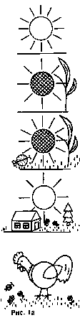

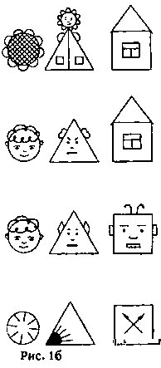 | Рисунки:  1a – пяти уровней сложности воображения;  1б – разных степеней фиксированности образов представлений.

Определение степени стереотипности воображения
Стереотипность определяется по содержанию рисунков. Если содержание рисунка типичное, то воображение считается, так же как и сам рисунок, стереотипным, если не типичное, оригинальное – то творческим.
К типичным рисункам относятся рисунки на следующие сюжеты.
Рисунки с контуром круга: солнце, цветок, человек, лицо человека или зайца, циферблат и часы, колесо, глобус, снеговик.
Рисунки с контуром треугольника: треугольник и призма, крыша дома и дом, пирамида, человек с треугольной головой или туловищем, письмо, дорожный знак.
Рисунки с контуром квадрата: человек с квадратной головой или туловищем, робот, телевизор, дом, окно, дополненная геометрическая фигура квадрата или куб, аквариум, салфетка, письмо.
Степень стереотипности можно дифференцировать по уровням.
Высокая степень стереотипности констатируется тогда, когда все рисунки на типичный сюжет.
Рисунок считается оригинальным, а воображение творческим при отсутствии стереотипности, когда все рисунки выполнены испытуемым на нетипичные сюжеты.

Методика "Дорисовывание фигур"
Цель: изучение оригинальности решения задач на воображение.
Оборудование: набор из двадцати карточек с нарисованными на них фигурами: контурное изображение частей предметов, например, ствол с одной веткой, кружок-голова с двумя ушами и т.д., простые геометрические фигуры (круг, квадрат, треугольник и т.д.), цветные карандаши, бумага. Порядок исследования. Ученику необходимо дорисовать каждую их фигур так, чтобы получилась красивая картинка.
Обработка и анализ результатов. Количественная оценка степени оригинальности производится подсчетом количества изображений, которые не повторялись у ребенка и не повторялись ни у кого из детей группы. Одинаковыми считаются те рисунки, в которых разные эталонные фигуры превращались в один и тот же элемент рисунка.
Подсчитанный коэффициент оригинальности соотносят с одним из шести типов решения задачи на воображение. Нулевой тип. Характеризуется тем, что ребенок еще не принимает задачу на построение образа воображения с использованием заданного элемента. Он не дорисовывает его, а рисует рядом что-то свое (свободное фантазирование).
1 тип - ребенок дорисовывает фигуру на карточке так, что получается изображение отдельного объекта (дерево), но изображение контурное, схематичное, лишенное деталей.
2 тип - также изображается отдельный объект, но с разнообразными деталями.
3 тип - изображая отдельный объект, ребенок уже включает его в какой- нибудь воображаемый сюжет (не просто девочка, а девочка, делающая зарядку).
4 тип - ребенок изображает несколько объектов по воображаемому сюжету (девочка гуляет с собакой).
5 тип - заданная фигура используется качественно по-новому.
Если в 1-4 типах она выступает как основная часть картинки, которую рисовал ребенок (кружок-голова), то теперь фигура включается как один из второстепенных элементов для создания образа воображения (треугольник уже не крыша, а грифель карандаша, которым мальчик рисует картину).
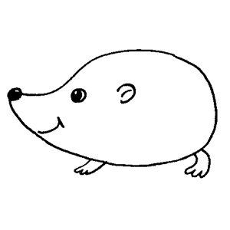

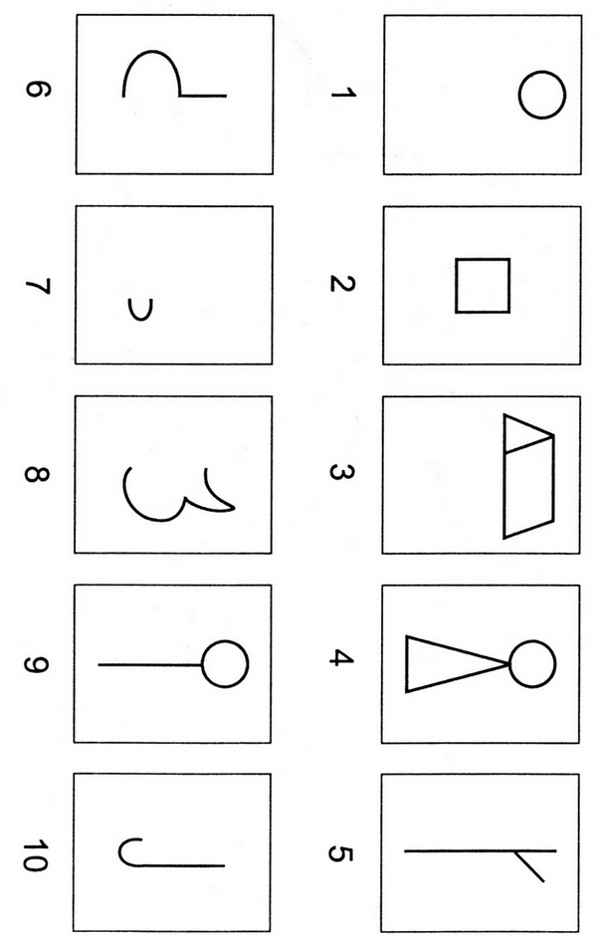

Анализ результатов
Полученные результаты важно сопоставить с особенностями включенности испытуемого в процесс исследования с его установками. Для этого используют данные самоотчета.
В первую очередь нужно обратить внимание на испытуемых с ригидностью воображения. Она может быть следствием пережитых стрессов и аффектов. Очень часто, хотя и не всегда, люди, которые все рисунки размещают только внутри контуров геометрических фигур, имеют некоторые психические заболевания. Рисунки таких испытуемых на обсуждаются в группе. Преподаватель-психолог берет таких лиц на учет и рекомендует им обратиться сначала в психологическую службу вуза для специального психодиагностического исследования. Но при этом нужно воспользоваться каким-то предлогом, чтобы не травмировать психику студента предполагаемым диагнозом.
Испытуемые с пятым уровнем сложности воображения, отсутствием стереотипности и качественным исполнением рисунков обычно способны к художественной деятельности (графике, живописи, скульптуре и т.п.). Те, кто склонен к техническим наукам, черчению или логике и философии, могут изображать некие абстракции или геометрические фигуры. В отличие от них лица с гуманитарной направленностью любят сюжеты, связанные с человеческой деятельностью, рисуют людей, их лица или антропоморфные предметы.
При обсуждении результатов тестирования и составлении рекомендаций необходимо установить условия, способствующие преодолению стереотипности, развитию творчества и наметить задачи для тренировки гибкости процесса воображения.

9. Исследование творческого воображения

Цель исследования: дать оценку особенностям творческого воображения.
Материал и оборудование: бланки с напечатанными на них тремя любыми словами, например: шляпа, дорога, дождь; стандартные листы бумаги, ручка, секундомер.
Процедура исследования. Данное исследование можно проводить с одним испытуемым и с группой до 16 человек, но все испытуемые должны быть удобно рассажены, а условия – обеспечивающими строгую самостоятельность их работы.
Перед началом исследования каждый участник получает бланк с напечатанными на нем тремя словами. Бланки могут быть розданы в конвертах или положены на стол перед испытуемым обратной стороной, чтобы до инструкции они не читали напечатанные на них слова. При тестировании группы даются одинаковые бланки каждому для возможного последующего анализа и сравнения. В процессе исследования испытуемому предлагают в течение 10 минут составить из трех слов как можно большее количество предложений.
Инструкция испытуемому: "Прочитайте слова, написанные на бланке и составьте из них возможно большее количество предложений так, чтобы в каждое входили все три слова. Составленные предложения записывайте на листе бумаги. На работу Вам отводится 10 минут. Если все понятно, тогда начинаем!"
В процессе исследования экспериментатор фиксирует время и по прошествии 10 минут дает команду: "Стоп! Работу прекратить!"

Обработка и анализ результатов. Показателями творчества в данном исследовании являются:
- величина баллов за самое остроумное и оригинальное предложение;
- сумма баллов за все придуманные испытуемым в течение 10 минут предложения.

Эти показатели устанавливаются с помощью шкалы оценки творчества.

Шкалы оценки творчеств
Ппункт | Характеристика составленного предложения | Оценка предложения в баллах
а | В предложении использованы все три слова в остроумной и оригинальной комбинации. | 6 баллов
б | В предложении использованы все три слова без особого остроумия, но в оригинальной комбинации. | 5 баллов
в | В предложении использованы все три слова в обычной комбинации. | 4 балла
г | Заданные три слова использованы в менее необходимой, но логически допустимой комбинации. | 3 балла
д | Правильно использованы лишь два слова, а третье использовано с натяжкой в силу чисто словесной связи. | 2,5 балла
е | Правильно использованы только два слова, а третье искусственно введено в предложение. | 1 балл
ж | Задача правильно понята испытуемым, но он дает формальное объединение всех трех слов или использует их с искажениями. | 0,5 балла
3 | Предложение представляет собой бессмысленное объединение всех трех слов. | 0 баллов

Если испытуемый придумал очень похожие друг на друга предложения с повторением темы, то второе и все после дующие предложения этого типа оцениваются половиной начального балла.
При подсчете баллы удобнее заносить в таблицу результатов.
Качественная характеристика творчества, определяемая по величине баллов, полученных за самое остроумное и оригинальное предложение, соответствует максимальной оценке какого-либо из составленных испытуемым предложений. Эта оценка не превышает 6 и свидетельствует о развитом творчестве или оригинальности. Если оценка данного показателя составляет 5 или 4, то проявление творчества следует считать средним. Наконец, если эта оценка составила всего лишь 2 или 1, то это низкий показатель творчества либо намерение испытуемого действовать алогично и тем озадачить исследователя.

Таблица результатов.

№ предложения

Оценка предложения в баллах

1.
2.
3.
... и т.д.
Сумма баллов

Второй показатель – это сумма баллов. Он имеет смысл для анализа и интерпретации результатов, только если сравнивается работа нескольких человек, что возможно при доверительных отношениях в группе. У кого больше сумма баллов, у того, следовательно, больше продуктивность творческой деятельности.
Творческое воображение предполагает создание образа, вещи, признака, не имеющих аналогов. В данном случае – это создание предложений без заданного образца. Студенты филологии и студенты естественных факультетов различаются опытом работы с лингвистическим материалом, что важно учитывать. Кроме того, получаемый показатель творчества свидетельствует о субъективной новизне результатов, если они новы или оригинальны для самого испытуемого.

